Владислав Валентинов Атанасов ф.н. 121222190 група 38а курс 3-ти КСИ

Изследване на паралелни компютърни архитектури (ПКА)

Задание за лабораторна работа
1. Да се разучат особеностите на основните видове синхронни ПКА и се дефинират базовите принципи при организация на изчисленията, управлението и комуникациите, като се използва теоретичната постановка и отпратките към цитираната литература.
2. Да се извърши аналитично изследване на обработката при векторна архитектура съгласно зададени казуси.
3. Да се съставят симулационни модели за изследване на натоварването на процесорните елементи на мултипроцесор.
Казус (2А)
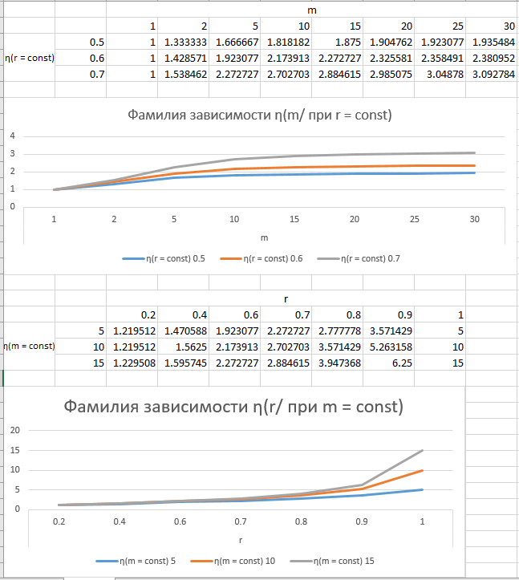
Казус (2Б)
Изчисляване на t_{F} = 4 * ͳ = 4 * 20ns = 80ns
Време за векторна обработка T_{VECT} = 60ns + 80ns + (80/10 – 1) * 20ns = 280ns

m | 2 | 4 | 6 | 8 | 10 | 20
N≥ | 6 | 4 | 4 | 4 | 4 | 4

Казус (2В)
Стъпка | C (Compare) | S (Shift) | A (Add/Subtract) | N (Normalize) | Резултат (ci)
1 | a1, b1 | Преместване | a1 + b1 | Нормализиране | c1 = a1 + b1
2 | a2, b2 | Преместване | a2 + b2 | Нормализиране | c2 = a2 + b2
3 | a3, b3 | Преместване | a3 + b3 | Нормализиране | c3 = a3 + b3
4 | a4, b4 | Преместване | a4 + b4 | Нормализиране | c4 = a4 + b4
5 | a5, b5 | Преместване | a5 + b5 | Нормализиране | c5 = a5 + b5
6 | a6, b6 | Преместване | a6 + b6 | Нормализиране | c6 = a6 + b6
7 | a7, b7 | Преместване | a7 + b7 | Нормализиране | c7 = a7 + b7
8 | a8, b8 | Преместване | a8 + b8 | Нормализиране | c8 = a8 + b8
9 | a9, b9 | Преместване | a9 + b9 | Нормализиране | c9 = a9 + b9
10 | a10, b10 | Преместване | a10 + b10 | Нормализиране | c10 = a10 + b10
11 | a11, b11 | Преместване | a11 + b11 | Нормализиране | c11 = a11 + b11
12 | a12, b12 | Преместване | a12 + b12 | Нормализиране | c12 = a12 + b12

Ако експонентите на ai и bi са различни, се премества мантисата на по-малкия експонент.

Казус 3
FACILITY ENTRIES UTIL. AVE. TIME AVAIL. OWNER PEND INTER RETRY DELAY
1 45 0.417 9.263 1 0 0 0 0 0
2 45 0.427 9.485 1 0 0 0 0 0
3 46 0.462 10.036 1 47 0 0 0 0
4 45 0.438 9.729 1 0 0 0 0 0
5 42 0.390 9.293 1 48 0 0 0 0
6 38 0.408 10.745 1 0 0 0 0 0
7 31 0.326 10.524 1 0 0 0 0 0
8 31 0.310 9.996 1 49 0 0 0 0
9 26 0.262 10.062 1 0 0 0 0 0
SP 49 0.506 10.332 1 50 0 0 0 0

QUEUE MAX CONT. ENTRY ENTRY(0) AVE.CONT. AVE.TIME AVE.(-0) RETRY
1 1 0 45 36 0.038 0.850 4.252 0
2 1 0 45 36 0.033 0.742 3.711 0
3 2 0 46 31 0.059 1.282 3.930 0
4 1 0 45 37 0.033 0.738 4.150 0
5 2 0 42 35 0.060 1.418 8.506 0
6 1 0 38 30 0.038 0.998 4.742 0
7 1 0 31 29 0.010 0.338 5.232 0
8 1 0 31 30 0.006 0.181 5.625 0
9 1 0 26 24 0.006 0.246 3.198 0
SP 1 0 49 44 0.009 0.188 1.847 0

FEC XN PRI BDT ASSEM CURRENT NEXT PARAMETER VALUE
49 0 1004.676 49 25 26
50 0 1005.346 50 5 6
51 0 1006.351 51 0 1
47 0 1009.250 47 55 56
48 0 1009.295 48 43 44
52 0 2000.000 52 0 71

